www.kunstsilo.ch

Kunst mit Asylsuchenden:

Unter dem Titel «Ich bin hier!» arbeiteten 15 Asylsuchende an einem Kunstprojekt. Ausgestellt wird während der Aktionswoche Asyl in der Matthäuskirche hinter dem Schweizerhof und im Rothenburgerhaus bei der Hoftreppe.

Die Teilnehmenden kommen aus dem ganzen Kanton, von Flühli bis Rickenbach und sind nicht Künstler sondern Schreiner, Soldat, Mechaniker, Optiker, Bäuerin oder Hausfrau. Gecoacht von Lothar Steinke, einem Psychologen und Freizeit-Kunstschaffenden, haben sie mit ihren Fähigkeiten verbundene ausdrucksstarke Werke geschaffen, die einen Bezug zu ihren teils traumatischen Lebensgeschichten herstellen. Was näht zum Beispiel ein Schneider, der vor iranischen Restaurants lesen musste "Keine Hunde, keine Afghanis"? Ein Restaurant für Ameisen. Als solche dürfte er rein ...

Stoff, Leinwand, Holz, Metall, Glas, Lehm und Papier wurden mit Pinsel, Wasser, Feuer, Strom, Farbe, Computer, Händen und Füssen bearbeitet. 1cm bis 10m gross und 10g bis 1t schwer sind die Werke. Und hinter der Kirche wird aus einem Lehm-Holzofen biblisches Brot serviert.

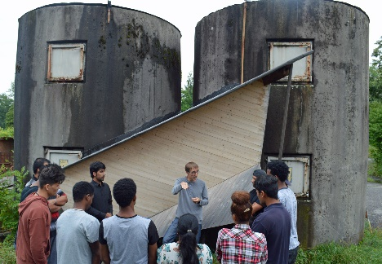
Kunstprojekt mit Asylsuchenden "Ich bin hier!" an der
Aktionswoche Asyl, Matthäuskirche in der Hertensteinstrasse und im Rothenburgerhaus bei der Hoftreppe.
Vernissage mit Gottesdienst:
Sonntag 17.6.2018, 10 Uhr,
Matthäuskirche Luzern
Ausstellung und Führungen: 17. - 24.6.2018, täglich 9 bis 18:30h
Auch für Schulklassen!
Reservationen und Newsletter: www.kunstsilo.ch

